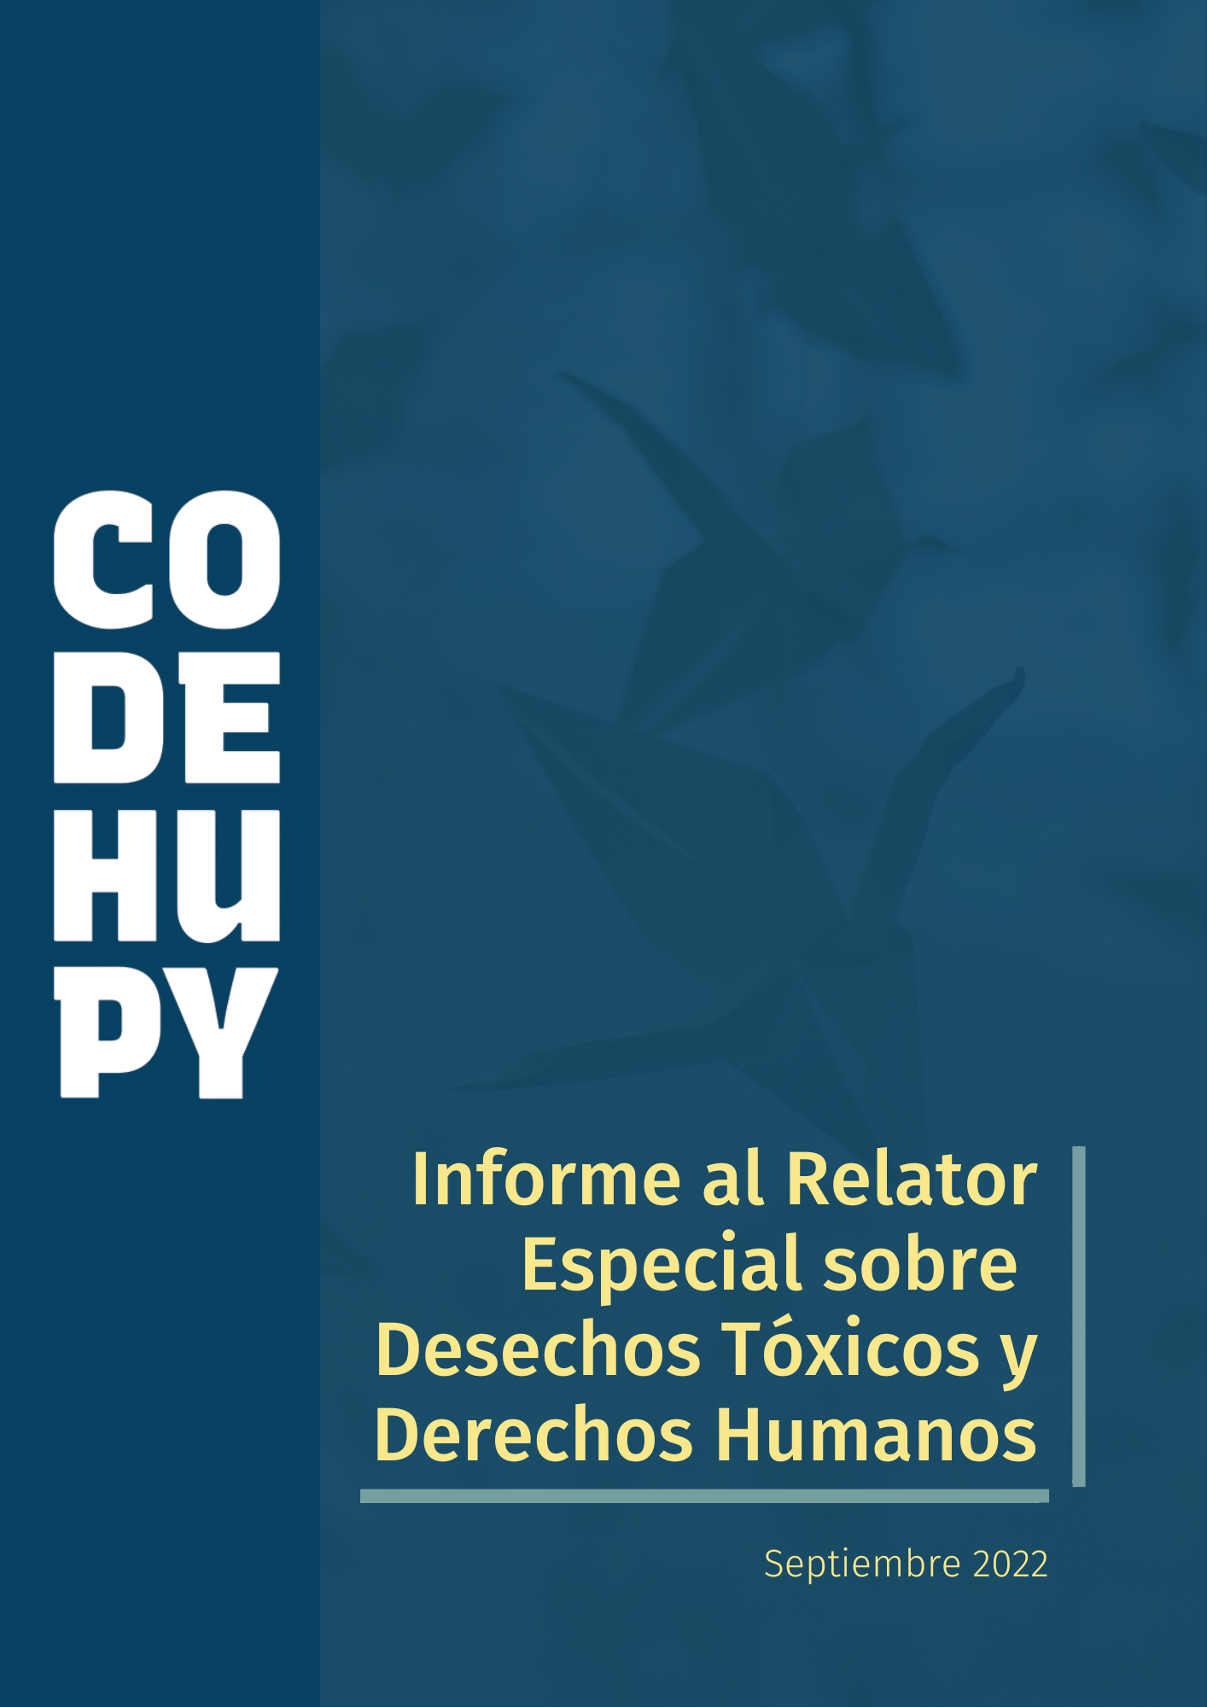

Dirección: Francisco Dupuis N° 799 esq./ Ayolas (Asunción – Paraguay)
Sitio web: codehupy.org.py
Teléfonos: +595 21 200 356
Correo Electrónico: codehupy@codehupy.org.py

Codehupy es la red nacional de organizaciones de la sociedad civil para la defensa de los derechos humanos en el Paraguay. Está integrada por 39 redes y organizaciones miembros. Fue fundada en 1999 como una asociación civil sin fines de lucro, no confesional y apartidaria, dedicada a la promoción y defensa de los derechos humanos.

I) Ratificación de normas internacionales
1. Paraguay no ha adoptado medida alguna para la ratificación del CESCR-OP, tal como se comprometió en el Segundo Ciclo del EPU en 2016 y como fuera recomendado por el Comité de Derechos Económicos, Sociales y Culturales en 2015. En el EPU-Tercer Ciclo, fue reiterada la recomendación por seis Estados observadores. Si bien no fue explícitamente rechazada, se señaló que se encuentra supeditada a «un proceso de consultas entre las diversas instancias gubernamentales para considerar su eventual ratificación y condiciones de aplicabilidad». En realidad, el Paraguay manifiesta falta de voluntad para la ratificación de este tratado que mejorará los niveles de protección en áreas sensibles para el mandato del Relator.

2. Si bien el Paraguay suscribió el Acuerdo de Escazú, en diciembre de 2019 el Poder Ejecutivo retiró el proyecto de ley de ratificación, debido a la presión de gremios del agronegocio, que ven en el tratado una amenaza a la soberanía, por imponer obstáculos no técnicos al intercambio comercial y a la incorporación de tecnologías de producción, y de la Iglesia Católica, que denuncia la imposición de un modelo cultural globalista. Dicha postura es asumida oficialmente por el Estado paraguayo, a través de su cartera de agricultura. En el Tercer Ciclo del EPU tres Gobiernos observadores recomendaron al Paraguay la ratificación del instrumento, pero el Estado «observó» dichas recomendaciones argumentando que se encuentra en curso un «proceso interno de análisis, diálogo e intercambio entre los diversos actores interesados» previo al debate parlamentario.

II) Cumplimiento de decisiones del Comité de Derechos Humanos
3. En el caso de la colonia Yerutí (Portillo et al. c. Paraguay, comunicación N° 2751/2016), el Comité declaró la responsabilidad internacional del Estado paraguayo por violaciones al derecho a la vida, a la inviolabilidad del domicilio y a un recurso judicial efectivo en un caso de contaminación con pesticidas. El Comité estableció como medidas que el Estado paraguayo garantice un recurso efectivo a las víctimas, que incluya la investigación exhaustiva y efectiva de los hechos, sanciones a los responsables, reparación completa de las víctimas y garantías de no repetición. Hasta ahora, el Estado no ha dado cumplimiento a ninguna de las medidas ordenadas. En mayo de 2020, la Codehupy entregó una propuesta de acuerdo de reparación trabajada con las víctimas del caso, sin respuesta por parte del Estado. En noviembre de 2020, el Comité de Derechos Humanos aplicó el procedimiento de seguimiento de decisiones adoptadas en el marco de los casos individuales y evaluó la respuesta brindada por la Cancillería paraguaya, concluyendo que la información que se proporcionó no era relevante o no significaba un cumplimiento de las medidas ordenadas por el Comité.

4. En el caso de la comunidad indígena de Campo Agua’ẽ (Oliveira Pereira et al. c. Paraguay, comunicación N° 2552/2015), el Comité declaró al Estado paraguayo responsable porque las fumigaciones indiscriminadas con agrotóxicos menoscabaron la diversidad biológica del territorio indígena, destruyendo los recursos naturales, fuente de subsistencia alimentaria y de prácticas culturales ancestrales asociadas a la caza, pesca, recolección y agroecología guaraní. Recientemente, en agosto de 2022. el Estado comunicó al Comité, en el marco del cumplimiento de la decisión, que se había dispuesto la apertura de una nueva causa penal, pero la misma no ha registrado avances hasta la fecha, no tiene responsables identificados, permanece en etapa de investigación, sin que se reporten diligencias de investigación de relevancia. El Ministerio del Ambiente y Desarrollo (MADES) aplicó una multa equivalente a US$ 4.246 (al tipo de cambio de la fecha), a una de las empresas colindantes a la comunidad (Estancia JN S.A.) y una orden de recomposición-compensación de una superficie equivalente a 29,5 hectáreas como medida correctiva (la restitución de la franja de protección vegetal). No se han implementado otras medidas de reparación integral, conforme a lo señalado por el Comité, ni se ha tomado contacto con la comunidad para diseñar un plan de implementación en consulta previa, libre e informada con sus integrantes.

5. Ninguno de los casos ha avanzado en la adopción de medidas básicas de reparación, a pesar que el Estado cuenta con una coordinación entre sus instancias, la Comisión Interinstitucional responsable de la ejecución de las acciones necesarias para el cumplimiento de Sentencias, Recomendaciones, Solicitudes y otros compromisos internacionales en materia de Derechos Humanos (CICSI), con competencia para establecer las reparaciones, en diálogo con las víctimas. Ambas comunidades presentan situaciones graves debido al avance de los cultivos mecanizados en sus territorios, con grave afectación debido al lanzamiento ilegal de pesticidas. La comunidad de Campo Agua’ẽ ha sufrido un progresivo debilitamiento de sus estructuras comunitarias, debido a su situación de extrema pobreza y vulnerabilidad. Se han sucedido cambios abruptos y reiterados en los liderazgos tradicionales. Como se podrá apreciar en el Plano 1, los cultivos mecanizados son recientes y están ubicados, en algunos casos, a 50 metros de las viviendas de los indígenas. En el Plano 2, correspondiente a la colonia Yeruti, se observa el avance de los monocultivos en áreas de reserva boscosa y lotes campesinos en la colonia.
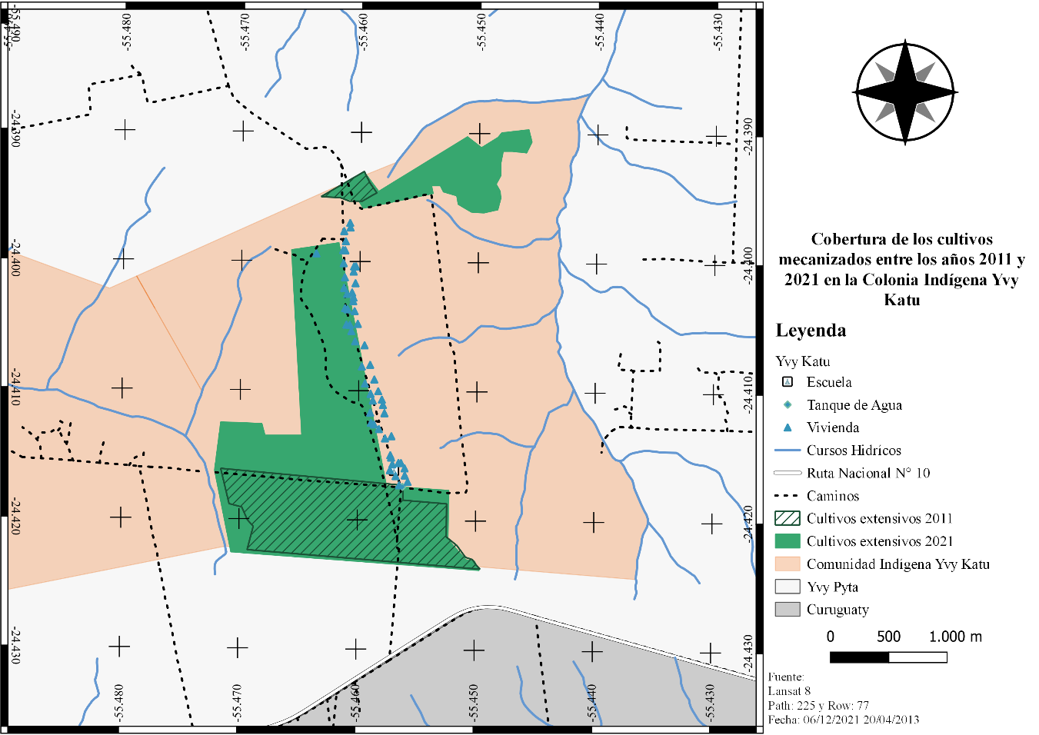
Plano 1. Avance de los monocultivos en la comunidad indígena de Campo Agua’ẽ, años 2011-2021.

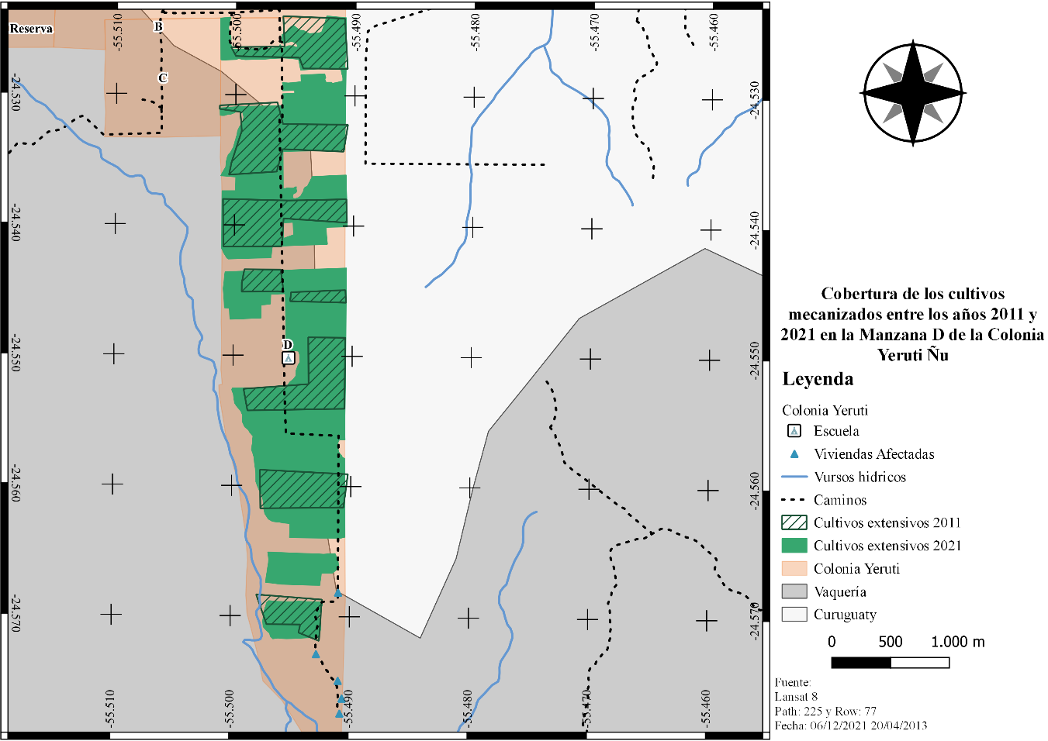
Plano 2. Avance de los monocultivos en la colonia Yerutí, años 2011-2021.

III) Protección de Defensores Ambientales

6. El Estado paraguayo no adopta medidas jurídicas y de política pública para la protección de los defensores de derechos humanos, para la investigación de los atentados y agresiones que éstos sufren, para la difusión de la Declaración sobre los Defensores de los Derechos Humanos o para reconocer y valorar su trabajo. Si bien existe un proyecto de ley sobre la protección de periodistas y personas defensoras de derechos humanos que establecerá un mecanismo nacional de protección, el mismo está inactivo desde 2017. En particular, se encuentran en mayor situación de riesgo los defensores de derechos campesinos y defensores ambientales. Desde el inicio del período post dictatorial, en 1989, la Codehupy y sus organizaciones registran 127 defensores campesinos y ambientales asesinados o desaparecidos, en el contexto de la disputa sobre el territorio campesino frente al modelo extractivista. En años recientes, sicarios o miembros de grupos parapoliciales vinculados a la agroindustria y al acaparamiento de tierras asesinaron a María Esther Riveros (10/03/2018), Edilson Mercado Bogado (11/06/2019), Herminio González (11/09/2021), defensores campesinos y ambientales de las regiones de San Pedro y Canindeyú. Por su parte, agentes de policía que desalojaron a una comunidad campesina para permitir el cultivo de soja, habrían ejecutado al defensor campesino Edgar Centurión en el departamento de Itapúa (15/06/2022). En uno de los últimos episodios, Francisco Villaba Cubas, un defensor ambiental y líder comunitario de la localidad de Aguapety Portón (dpto. de Caaguazú), fue asesinado (21/01/2022) por pistoleros mientras participaba de una manifestación en contra de los daños ambientales provocados por dos empresas productoras de arroz que habían dejado sin agua a la comunidad. El común denominador en todos estos casos es la falta de protección y la impunidad, debido a falta de esclarecimiento y sanción penal.

7. Persiste en el Estado paraguayo la práctica de utilizar el sistema penal para hostigar a defensores de derechos humanos y desalentar sus acciones pacíficas. En los conflictos agroambientales relacionados a fumigaciones ilegales de monocultivos y el acaparamiento de tierra, miembros de comunidades campesinas son criminalizados.

IV) Acceso a la justicia y derecho a un recurso efectivo

8. El Estado paraguayo tiene severos déficits en independencia e imparcialidad de la magistratura, en transparencia de los procesos judiciales y captura corporativa e injerencia política en el Poder Judicial. Informes independientes recientes ubican al país como el quinto peor del mundo en cuanto a indicadores de independencia judicial. Paraguay se encuentran en el quinto lugar con mayor proporción de personas privadas de libertad en prisión preventiva a nivel mundial, y en el primer lugar en este indicador en las Américas. Se encuentra posicionado en el peor lugar en la región en la confianza que los habitantes manifiestan tener en su sistema de justicia. Existe una generalizada opinión que el Estado no garantiza en la práctica una reparación efectiva y rendición de cuentas a notorios destructores del medio ambiente y que funcionarios judiciales y fiscalizadores ambientales de la administración pública son extraordinariamente corruptos.

9. De acuerdo al ordenamiento jurídico del Estado, el Ministerio Público tiene la facultad –inter alia- de promover la acción penal pública para defender el medio ambiente y los derechos de los pueblos indígenas (Constitución, art. 268 numeral 2). Los delitos contra el medio ambiente, entre los cuales están bienes protegidos que interesan al mandato de la Relatoría, están tipificados en la Ley N° 716/1996 “Que sanciona los delitos contra el Medio Ambiente” y en el Código Penal paraguayo. El recurso penal, en el caso de Paraguay, es el de mayor idoneidad para la tutela del ambiente, porque: a) garantiza la participación de las víctimas en todas las etapas del procedimiento y su reconocimiento como actores en el proceso; b) tiene mayor amplitud probatoria permitiendo la producción de pruebas de gran complejidad técnica; c) tiene como resultado la sanción de los responsables individuales; d) permite obtener una reparación responsabilizando directamente a los responsables, en aplicación del principio contaminador-pagador del derecho ambiental; e) permite adoptar medidas precautorias para hacer cesar los efectos inmediatos de la contaminación.

10. El problema no es la falta de normas e instituciones, sino de la eficacia de éstas para sancionar y responsabilizar. En principio, se carece de datos confiables acerca de la cantidad de sanciones aplicadas y la relevancia de éstas. Analizando algunos datos disponibles, se cuenta con que de un promedio anual de entre 900 a 1200 denuncias ambientales que se reciben por año, en el período 2017-2021, se consiguieron 123 condenas y se aplicaron multas por valor de 1.500 millones de guaraníes (US$ 223 mil) en esos cinco años, según el Ministerio Público.

Conforme a la obligación de ofrecer recursos que ofrezcan una posibilidad razonable de reparación, que guarden relación con la violación alegada y cuya reparación sea acorde al daño causado, se señala que en Paraguay no existe un fuero ambiental en los tribunales. Los recursos civiles previstos son ineficaces para la protección frente a actividades extractivas contaminantes.

Recomendaciones:
- Ratificar el CESCR-OP y el Acuerdo Regional sobre Acceso a Información, Participación Pública y Acceso a la Justicia en Asuntos Ambientales en América Latina y el Caribe, Acuerdo de Escazú.
- Dar cumplimiento efectivo a las reparaciones ordenadas mediante decisiones de los órganos de los tratados.
- Adoptar un programa de protección de los defensores de los derechos humanos de conformidad con la Declaración de las Naciones Unidas sobre los Defensores de los Derechos Humanos.
- Combatir la impunidad asegurando la investigación pronta, exhaustiva y transparente de todos los asesinatos y vulneraciones cometidos contra defensores de derechos humanos, el enjuiciamiento de los autores y el acceso de las víctimas a recursos efectivos.
- Abstenerse de utilizar indebidamente el sistema penal para hostigar a los defensores de derechos humanos o para desalentar sus acciones pacíficas de exigibilidad de derechos.
- Crear el fuero agroambiental y adoptar un código procesal agrario y ambiental.

A/HRC/32/9, párr. 102.1 (Uruguay, Djibouti, Francia, Ghana, Montenegro, Portugal).
E/C.12/PRY/CO/4, párr. 34
A/HRC/48/9, párr. 18.1, 118.2 (Bahamas, Costa Rica, Francia, Mongolia, Marruecos y Níger).
A/HRC/48/9/Add.1, párr. 6.
«Mensaje del Poder Ejecutivo N° 201», SILpy Sistema de Información Legislativa, acceso el 4 de agosto de 2020.
«Gremios respaldan al MAG y rechazan Acuerdo de Escazú», Campo Agropecuario, 6 de octubre de 2020.
«Postura clara del MAG en acuerdo que atenta contra la soberanía nacional», Facultad de Ciencias Agrarias Universidad Nacional de Asunción, 5 de octubre de 2020.
A/HRC/48/9, párr. 118.3, 118.4, 118.5 (Eslovenia, Canadá y Uruguay).
A/HRC/48/9/Add.1, párr. 7.
CCPR/C/126/D/2751/2016, 9 de agosto de 2019.
CCPR/C/130/R.2, pág. 8-10.
CCPR/C/132/D/2552/2015, 12 de octubre de 2021.
Causa Nº 2341/2019 “Estancia J.N. S.A. S/ Especializada de Delitos Ecológicos”, a cargo de la Unidad Especializada en Medio Ambiente Nº 2 – Región II Alto Paraná y Canindeyú.
«Proyecto de Ley sobre libertad de expresión, protección a periodistas, trabajadores de prensa y defensores de derechos humanos», SILpy Sistema de Información Legislativa, acceso el 4 de agosto de 2020.
Abel Irala, «Comunidades campesinas e indígenas violentadas y desalojadas», en Con la Soja al cuello 2021. Informe sobre agronegocios en Paraguay, coord. por Marielle Palau (Asunción: Base Investigaciones Sociales, 2021), pp. 118-123. Codehupy, Informe Chokokue 1989 – 2013. El plan sistemático de ejecuciones en la lucha por el territorio campesino (Asunción: Codehupy, 2014).
«La impunidad, otra forma de violencia en la lucha por la tierra», Base Investigaciones Sociales, consulta el 23 de agosto de 2022. «Una superviviente en la lucha por la tierra en Paraguay», Pikara Magazine, consulta el 23 de agosto de 2022.
Abel Irala y Lis García, «Las balas asesinas no solucionan el infortunio de la tierra», Base Investigaciones Sociales, Informe Especial N° 37 (2020).
«Civiles armados asesinan a un campesino en Canindeyú», Base Investigaciones Sociales, consultado el 23 de agosto de 2022.
«Nuevamente un campesino asesinado en lucha por la tierra», Base Investigaciones Sociales, consulta el 23 de agosto de 2022. «Fiscalía sigue sin avances en la investigación del asesinato de joven campesino», Base Investigaciones Sociales, consulta el 23 de agosto de 2022. Guillermo Ortega y Lis García, «Edgar Centurión: Solidaridad de clase en la lucha por la tierra en Edelira – Itapúa», Base Investigaciones Sociales, Informe Especial N° 57 (2022).
«La sed del arroz en Paraguay», Tierra de Resistentes, consultado el 23 de agosto de 2022.
Coordinadora de Derechos Humanos del Paraguay, Criminalización de la protesta campesina (Asunción: Codehupy, 2013). Abel Areco y Marielle Palau, Judicialización y violencia contra la lucha campesina. Casos de criminalización en el período 2013-2015 (Asunción: Base IS, 2016).
Klaus Schwab (editor), The Global Competitiveness Report 2018 (Ginebra: World Economic Forum, 2018).
Roy Walmsley, World Pre-trial/Remand Imprisonment List (Londres: Institute for Crime & Justice Policy Research at Birkbeck, University of London, 2020).
Corporación Latinobarómetro, Informe 2021 Adiós a Macondo (Santiago de Chile: Corporación Latinobarómetro, 2021), 69-70.
En particular, los hechos punibles de: Ensuciamiento y alteración de las aguas (Art. 197), Contaminación del aire (Art. 198), Maltrato de suelos (Art. 199), Procesamiento ilícito de desechos (Art. 200), Ingreso de sustancias nocivas en el territorio nacional (Art. 201), Producción de riesgos comunes (Art. 203), Comercialización y uso no autorizados de sustancias químicas (Art. 209) y Envenenamiento de cosas de uso común (Art. 212).
Código Procesal Penal, art. 315.
Ministerio Público, Balance Anual de Gestión Pública de los años 2017, 2018, 2019, 2020 y 2021, consultado el 24 de agosto de 2022.

